Задание 1

#include <omp.h>
#include <iostream>
#include <vector>
#include <iomanip>
#include <cmath>

using namespace std;

double pi_spmd(long long num_steps, int num_threads)
{
const double step = 1.0 / static_cast<double>(num_steps);

omp_set_num_threads(num_threads);
vector<double> partial(num_threads);
for (auto& x : partial) x = 0.0;

int actual_threads = 0;

#pragma omp parallel shared(partial, actual_threads, num_steps, step)
{
int id = omp_get_thread_num();
int nthrds = omp_get_num_threads();
double local_sum = 0.0;

#pragma omp single
actual_threads = nthrds;

for (long long i = id; i < num_steps; i += nthrds)
{
double x = (i + 0.5) * step;
local_sum += 4.0 / (1.0 + x * x);
}

partial[id] = local_sum;
}

double sum = 0.0;
for (int i = 0; i < actual_threads; ++i)
sum += partial[i];

return step * sum;
}

int main()
{
const double REF_PI = acos(-1.0);
vector<int> threads = { 1, 2, 4, 8 };
vector<long long> steps = { 500000000LL, 1000000000LL, 2000000000LL };

cout << fixed << setprecision(15);
cout << "threads | steps | time_sec | pi | abs_error\n";

for (int t : threads)
{
for (long long n : steps)
{
double t0 = omp_get_wtime();
double pi = pi_spmd(n, t);
double t1 = omp_get_wtime();

cout << t << " "
<< n << " "
<< (t1 - t0) << " "
<< pi << " "
<< fabs(pi - REF_PI) << '\n';
}
}
}
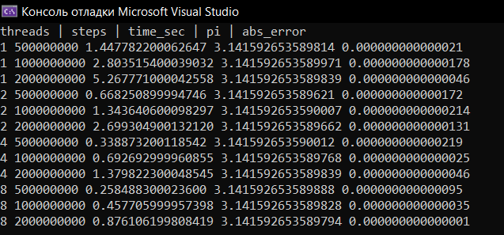

Размерность | Последовательное | 2 потока |  |  | 4 потока |  |  | 8 потоков
 |  | время | ускорение | эффективность | время | ускорение | эффективность | время | ускорение | эффективность
500000000 | 1,146 | 0,668 | 1,715568862 | 0,8577844311 | 0,338 | 3,390532544 | 0,8476331361 | 0,258 | 4,441860465 | 0,5552325581
1000000000 | 2,503 | 1,343 | 1,8637379 | 0,9318689501 | 0,692 | 3,617052023 | 0,9042630058 | 0,457 | 2,039100547 | 0,2548875684
2000000000 | 4,667 | 2,699 | 1,729158948 | 0,8645794739 | 1,379 | 3,384336476 | 0,8460841189 | 0,869 | 0,9949130885 | 0,1243641361

Задание 2

#include <omp.h>
#include <iostream>
#include <vector>
#include <iomanip>
#include <cmath>

using namespace std;

double pi_loop(long long num_steps, int num_threads)
{
const double step = 1.0 / static_cast<double>(num_steps);

double sum = 0.0;

omp_set_num_threads(num_threads);

#pragma omp parallel for reduction(+:sum) schedule(dynamic)
for (long long i = 0; i < num_steps; ++i)
{
double x = (i + 0.5) * step;
sum += 4.0 / (1.0 + x * x);
}

return step * sum;
}

int main()
{
const double REF_PI = acos(-1.0);
vector<int> threads = { 1, 2, 4, 8 };
vector<long long> steps = { 100000000LL, 200000000LL, 500000000LL };

cout << fixed << setprecision(15);
cout << "threads | steps | time_sec | pi | abs_error\n";

for (int t : threads)
{
for (long long n : steps)
{
double t0 = omp_get_wtime();
double pi = pi_loop(n, t);
double t1 = omp_get_wtime();

cout << t << " "
<< n << " "
<< (t1 - t0) << " "
<< pi << " "
<< fabs(pi - REF_PI) << '\n';
}
}
}

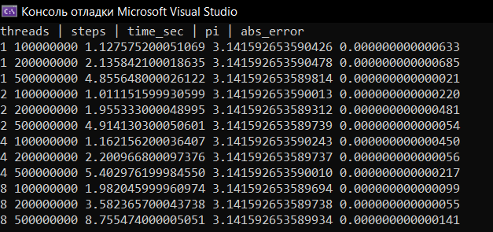
С таким кодом слишком много блокировок происходит, соответственно время с кол-вом поток только растёт

Задание 3.

#include <omp.h>
#include <iostream>
#include <vector>
#include <iomanip>
#include <cmath>

using namespace std;

double sum_range(long long left, long long right, double step, long long min_block)
{
long long len = right - left;

if (len <= min_block)
{
double s = 0.0;
for (long long i = left; i < right; ++i)
{
double x = (i + 0.5) * step;
s += 4.0 / (1.0 + x * x);
}
return s;
}

long long mid = left + len / 2;
double s1 = sum_range(left, mid, step, min_block);
double s2 = sum_range(mid, right, step, min_block);
return s1 + s2;
}

double pi_divide_conquer(long long num_steps, int num_threads)
{
const double step = 1.0 / static_cast<double>(num_steps);
double total = 0.0;
long long min_block = max(1000000LL, num_steps / (num_threads * 8));

omp_set_num_threads(num_threads);

#pragma omp parallel reduction(+:total)
{
int id = omp_get_thread_num();
int nthrds = omp_get_num_threads();

long long block = num_steps / nthrds;
long long left = id * block;
long long right = (id == nthrds - 1) ? num_steps : left + block;

total = sum_range(left, right, step, min_block);
}

return step * total;
}

int main()
{
const double REF_PI = acos(-1.0);
vector<int> threads = { 1, 2, 4, 8 };
vector<long long> steps = { 1000000000LL, 2000000000LL, 5000000000LL };

cout << fixed << setprecision(15);
cout << "threads | steps | time_sec | pi | abs_error\n";

for (int t : threads)
{
for (long long n : steps)
{
double t0 = omp_get_wtime();
double pi = pi_divide_conquer(n, t);
double t1 = omp_get_wtime();

cout << t << " "
<< n << " "
<< (t1 - t0) << " "
<< pi << " "
<< fabs(pi - REF_PI) << '\n';
}
}
}

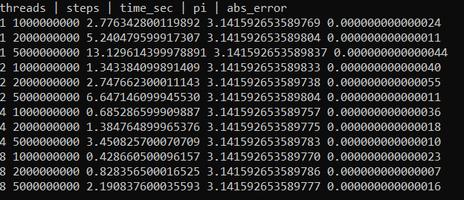

Задание 4.
SPMD и разделяй и властвуй показывают почти идеальные результаты. При 8 потоках ускорение около 6.5, что говорит об отличном использовании ядер. Шаблон параллелизм циклов с schedule(dynamic) с увеличением потоков деградирует. С большим кол-вом потоков программа работает медленнее, чем с 1, из-за накладных расходов очереди. Оптимальнее было бы использовать schedule(static) тк задачи одинаково малы

